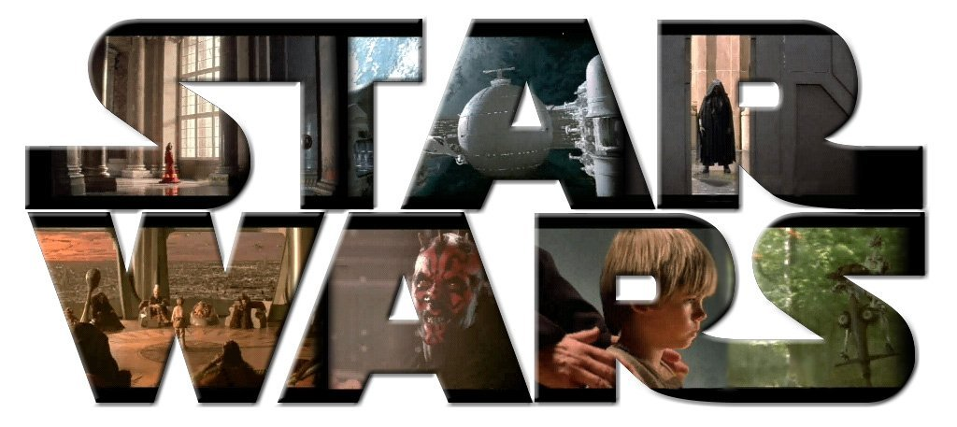
Список общеизвестных персонажей
(об этих людях часто пишут в Голонете)
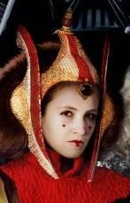

Джинна Кайланта Наберрие — Гуру — действующая королева.

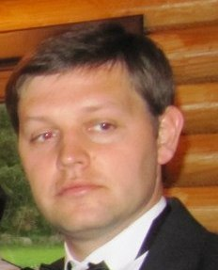

Гвидо Скайлис — Шарль — королевский шут. Личность не обладающая официальными полномочиями, но имеющая большое влияние на королеву.



Сио Биббл — Хальбарад — легендарный глава консультативного совета. Работает уже при шестом монархе. Неоднократно выдвигался в Галактический сенат.
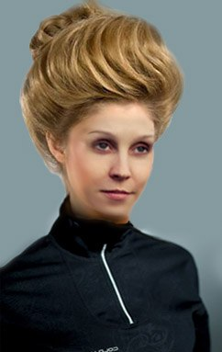
Ядис Апайлана Яарде — Настёна — бывшая королева, член Консультативного совета, возглавляет комитет по иммиграции. Наиболее вероятный кандидат в сенаторы.


Язон Солари — Бельфигор — помощник Апайланы. В время правления последней был влиятельной фигурой.

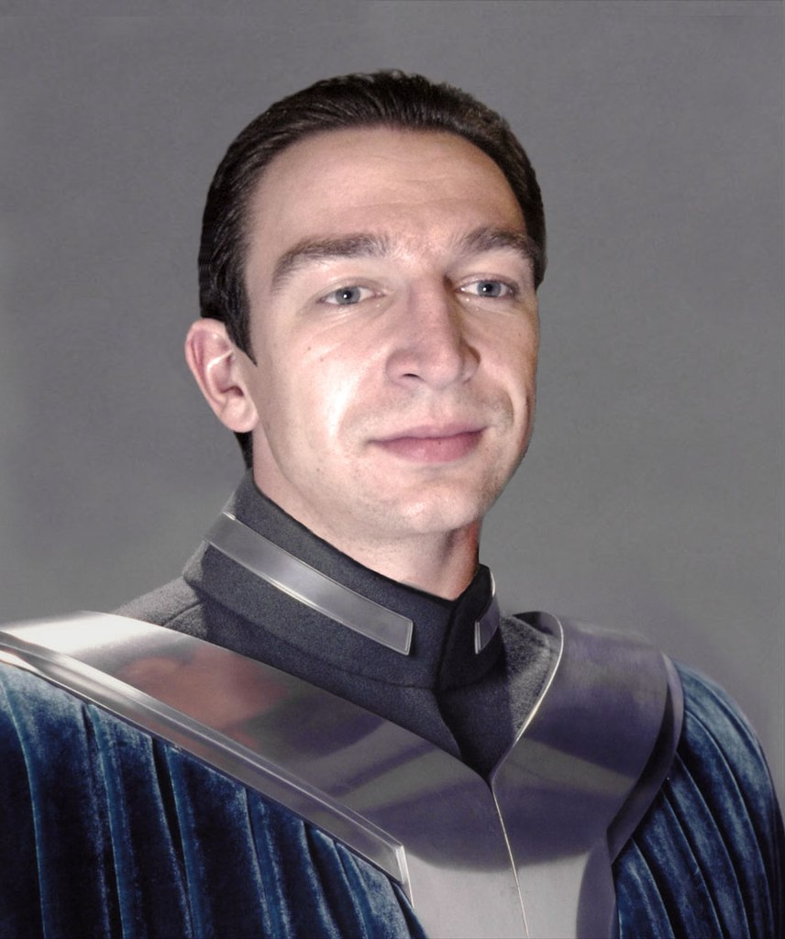

Дайс Биббл — Алеф — начальник комитета путей и сообщений. Видный мужчина. Предполагаемый кандидат в сенаторы.

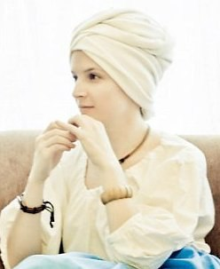

Мона Наджиби — Нойзи — куратор Империи на Набу. Дочь известного, но безвременно почившего политика Нелла Наджиби.



Зейд Наджиби — Эгиль — аристократ, брат Моны. Предполагаемый кандидат в сенаторы. Занимается страховым бизнесом.

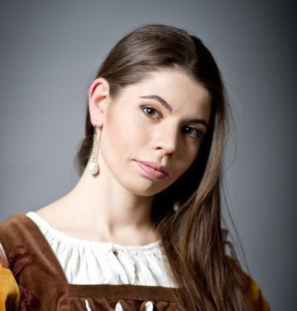

Джада Наджиби — Лия — жена Зейда Наджиби, дочь Алаки и Ларены Бадрий. Представительница местной аристократии. Всегда сопровождает мужа на светских мероприятиях.

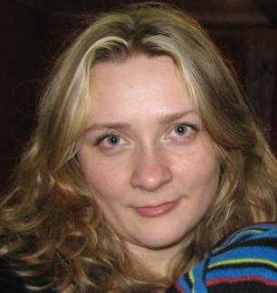
Ларена Бадрий — Катя Кошка — аристократка, жена недавно умершего при скандальных обстоятельствах начальника комитета культурного наследия Алаки Бадрия.



Овин Файрс — Портнуар — начальник комитета рационального распределения недр и ресурсов. Любим прессой и любит с ней общаться. Дольше него работает только Сио Биббл.

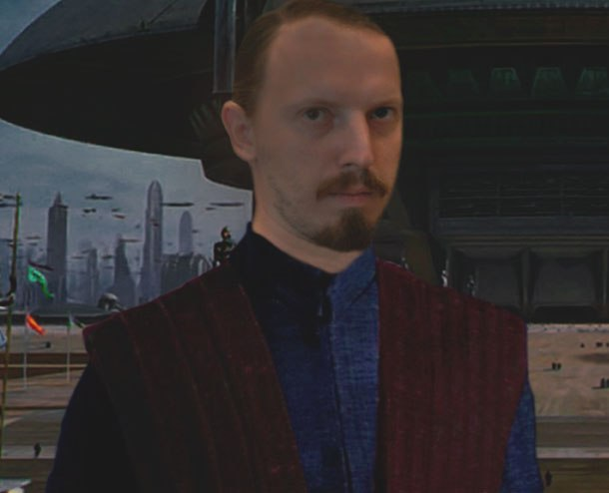

Гален Блейд — Абадон — глава таможенного комитета.

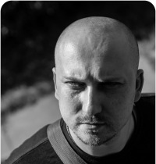

Арес Вокс — Арс — бывший начальник службы безопасности королевы. Отправлен в отставку совсем недавно по неизвестной причине.

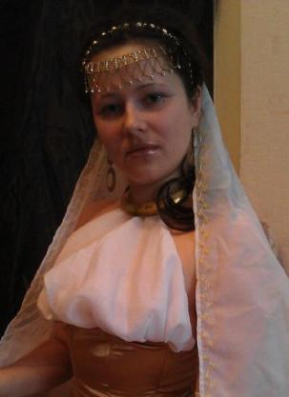
Исабель Аркани — Эридан — зелтронка, директор “Стар Трейд Юнайтед” — нынешнего экспортёра плазмы. Всегда безупречно одета, да и на её компанию нареканий нет.



Джексор Кор — Киран — и.о. начальника службы безопасности королевы. Был замечен рядом с королевой ещё во времена капитана Панаки.

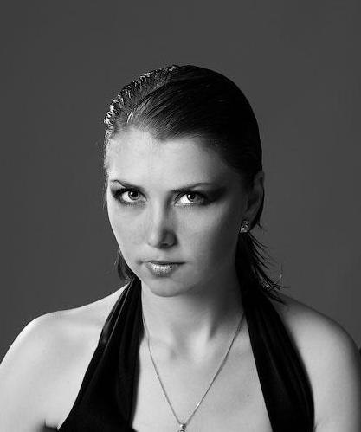
Лай Селибри — Терри — придворная дама, известная сплетница, модница и светская львица.

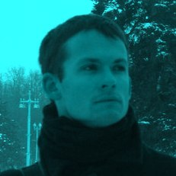
Тиил Ондаали — Мирус — твилек, журналист. Известен скандальными расследованиями и публикацией компрометирующих фото. Каким-то чудом получил аккредитацию на работу в Каадаре во время визита королевы.

